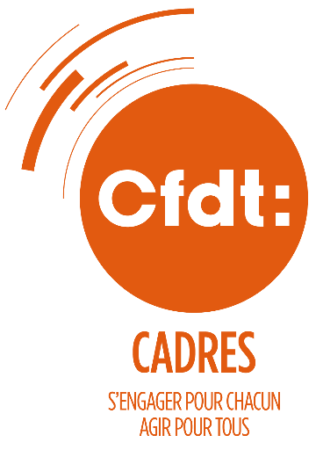
Le numéro 1 au service des cadres
@CFDTCadres
/CFDTCadres
CADRESCFDT.FR

Avec 27,7 % des voix aux élections dans l’encadrement des entreprises privées, la CFDT est le premier syndicat chez les cadres, avec 7 points d’avance sur la CGC et plus de 10 points sur la CGT. La CFDT est également numéro un chez les cadres A dans la fonction publique. Rejoignons-nous !
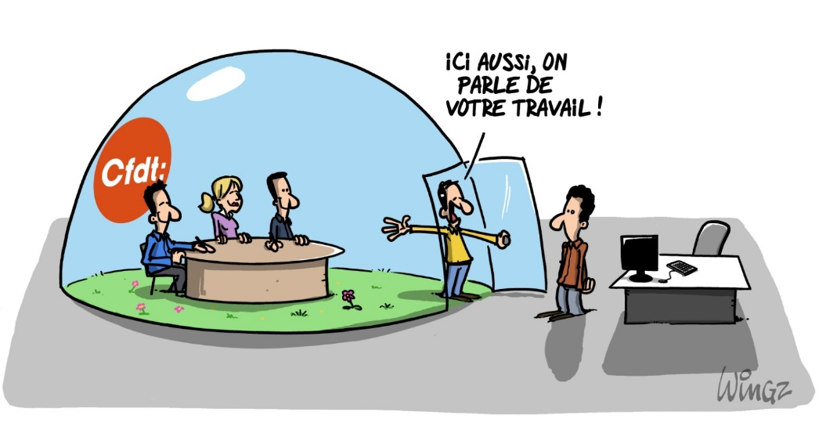
Les 12 services pour l’adhérent cadre à la CFDT
- L’abonnement à la revue trimestrielle ‘‘Cadres’’ et l’accès internet réservé.
- L’abonnement au magazine mensuel de la CFDT.
- L’accès aux séminaires de l’Observatoire des Cadres, aux webinaires CFDT Cadres.
- Une offre spécifique de formation professionnelle avec le CREFAC (en présence et à distance) et de webinaires réservés aux adhérents.
- Des newsletters : Parlons Cadres, Revue Cadres, Syndicalisme Hebdo.
- La diffusion et l’analyse d’études et d’enquêtes relatives aux cadres dans leur diversité.
- Un réseau de mentorat pour les jeunes diplômés.
- Un service en ligne 6 jours sur 7 avec des téléconseillers « Réponse à la carte ».
- L’assurance ‘‘vie professionnelle’’ et une assistance juridique.
- La prise en charge des frais de soutien juridique pour la défense des droits et une « caisse de grève » si nécessaire !
- Des rencontres de proximité avec d’autres cadres adhérents de votre secteur géographique ou professionnel pour ne pas rester isolés.
- Le soutien d’adhérents CFDT cadres investis à l’APEC et dans les conseils de prudhommes.
- Une équipe nationale CFDT Cadres à votre écoute !


L’adhésion (0,75% de votre salaire net, déductible de vos impôts à hauteur des 2/3) est libre et confidentielle.

Nous rejoindre, c’est avancer ensemble !
En adhérant vous rejoignez une communauté de 80 000 cadres solidaires : adhérents de votre secteur, professionnels du même métier, élus et délégués CFDT de votre entreprise et de votre domaine.
En adhérant vous rejoignez une communauté qui partage des idées pour donner plus de sens à vos responsabilités : management, organisation du travail, télétravail, développement des compétences, déontologie, santé au travail.

